< Програм хангамжийн архитектур ба зохиомж >

(Дадлага ажил )

Х. Очирсүх

ХШУИС, Програм хангамжийн 3 курсын оюутан, [20b1num0429@stud.num.edu.mn](mailto:20b1num0429@stud.num.edu.mn)

# Оршил

Энэхүү лекцийн дадлага ажлын хүрээнд объект хандлагат зохиомжын загвар, объект захиран зохицуулалт, объект хандлагын зохиомжын үед классын диаграмм, объект диаграмм төлөвийн диаграммыг гэж юу болох, пратикт хэрхэн ашиглах талаар судлаж хэрэгжүүлсэн.

# Зорилго

Лекцүүдийн хүрээнд үзэх шаардлагатай агуулгуудыг судлаж, өөрийн үгээр тайлбарлаж тэмдэглэл бичих. Зорилгодоо хүрэхийн тулд дараах зорилтуудыг дэвшүүлсэн байгаа.

1. Лекцийн материал болон лекцийн үзэж ойлгох
2. Шаардлагатай агуулгадаа бичиж тэмдэглэх
3. Лекцийн тэмдэглэлээ эмх цэгцтэй, ойлгомжтой байдлаар дүрслэх
4. Өөрийн үгээр баяжуулж, нэмэлт материал судлах

# Дасгал ажил -Програм хангамжийн ОХ Зохиомж

Даалгавар 1 Объект захиран зохицуулалт

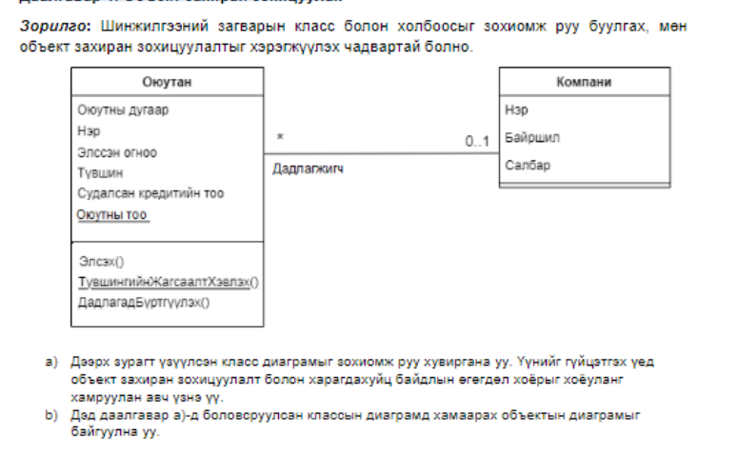

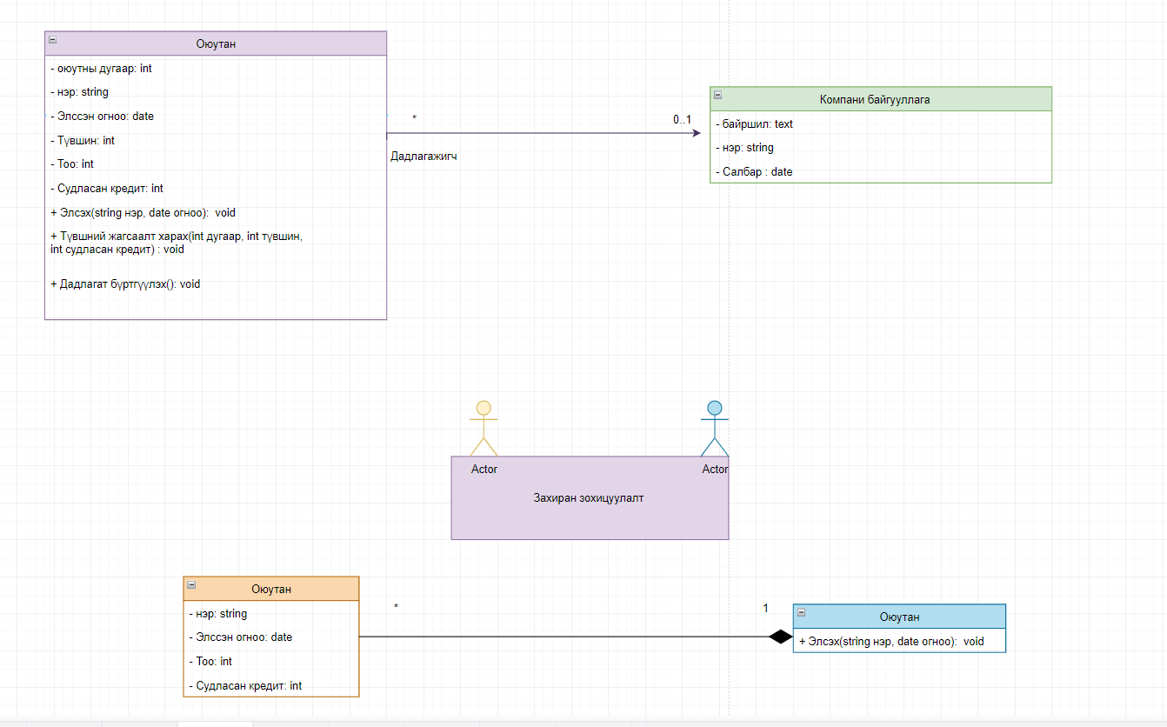

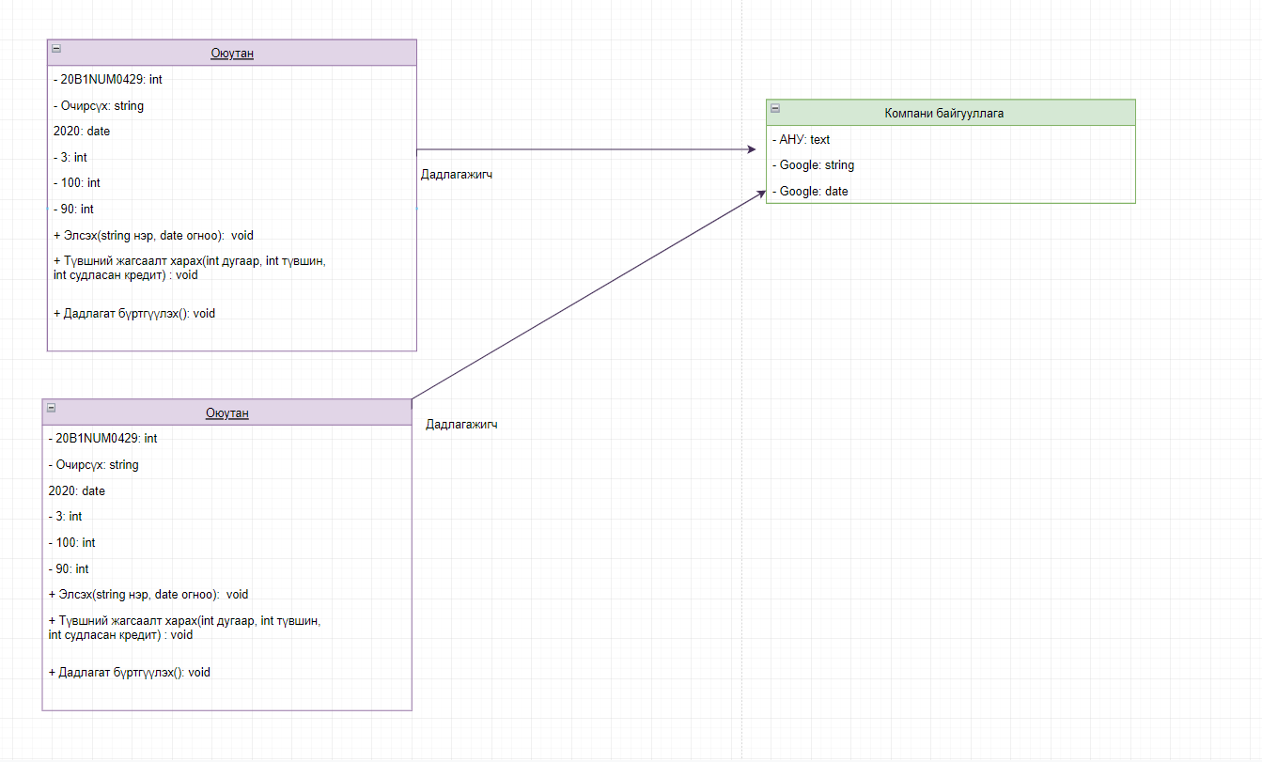

b)

